МУНИЦИПАЛЬНОЕ БЮДЖЕТНОЕ
ОБЩЕОБРАЗОВАТЕЛЬНОЕ УЧРЕЖДЕНИЕ
«СРЕДНЯЯ ОБЩЕОБРАЗОВАТЕЛЬНАЯ ШКОЛА №3 ПГТ. ЖЕШАРТ»
УСТЬ–ВЫМСКОГО РАЙОНА РЕСПУБЛИКИ КОМИ
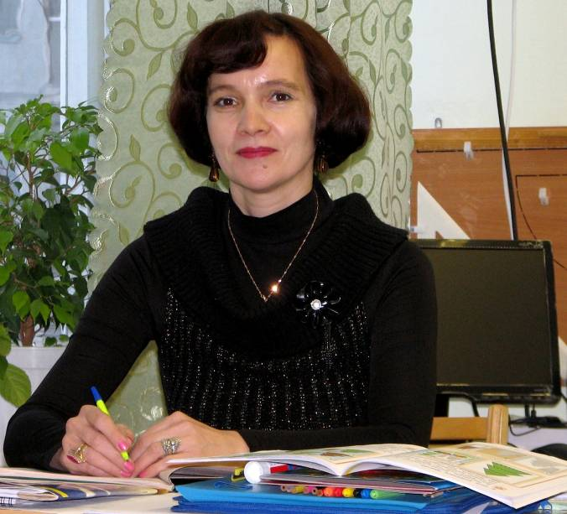

фото

Огнева Наталья Александровна
учитель начальных классов
2012 г.
МУНИЦИПАЛЬНОЕ БЮДЖЕТНОЕ
ОБЩЕОБРАЗОВАТЕЛЬНОЕ УЧРЕЖДЕНИЕ
«СРЕДНЯЯ ОБЩЕОБРАЗОВАТЕЛЬНАЯ ШКОЛА №3 ПГТ. ЖЕШАРТ»
УСТЬ–ВЫМСКОГО РАЙОНА РЕСПУБЛИКИ КОМИ

Формируем УУД средствами
литературного чтения
(технология формирования типа правильной читательской деятельности)

Работу выполнила:
учитель начальных классов
Огнева Наталья Александровна

2012 г.
ОГЛАВЛЕНИЕ

1.Введение 4
2. Цель и задачи технологии продуктивного чтения 5
3.Отличие традиционного урока от продуктивного чтения 6
4.Формирование УУД 7
5.Задания, направленные на формирование познавательных, коммуникативных, регулятивных, личностных УУД 8
6.Анализ литературного произведения (как обязательный этап работы с текстом) 11
7.Заключение 13
8.Список литературы 15
Приложение №1 16
Приложение №2 30

Введение
Почему современные дети не любят читать? Этот вопрос стал едва ли не определяющим в судьбе целого поколения. Наш век информационный, значит, уходят на второй план чувства, мысли, отношения. Важнее знать и быть в курсе. Для этого есть телевизор, компьютер, интернет. Белинский писал: «Книги есть жизнь нашего времени, в них нуждаются и старые, и малые». Это высказывание, к сожалению, потеряло свою актуальность. Чтобы дети все-таки взяли книгу в руки, родители прибегают к взяточничеству, поощряя их, например, шоколадом или чем-то иным, или разрешают играть в компьютерные игры после того, как они прочитают несколько страниц. Проблема чтения становится государственной. На съезде Российского книжного союза, прошедшего 28 сентября 2011 г. В Москве В.Путин заявил о том, что Россия стремительно теряет статус самой читающей, наблюдается кризис российской культуры и литературы (по данным социального опроса), растет число россиян, не читающих книги совсем, а 18% населения не имеют дома книг совсем! Ни одной! Современное общество заинтересовано в квалифицированном читателе, т.к. мы живем в условиях изобилия информации, поэтому извлечение нужной информации из текста и её преобразование становятся важнейшими умениями, без которых невозможно жить в обществе и достичь успехов. Вот почему технология продуктивного чтения, разработанная профессором Н.Светловской приобретает ведущее значение и способствует достижению тех результатов, о которых говорится в новых стандартах. Технология универсальна, может применяться на уроках окружающего мира, истории и даже иностранном языке.

Цель и задачи технологии продуктивного чтения
Цель технологии : формирование читательской компетенции школьника. В начальной школе необходимо заложить основы формирования грамотного читателя, у которого есть стойкая привычка к чтению, знающий книги , умеющий их самостоятельно выбирать.
Достижение этой цели предполагает решение следующих задач:
- Формирование техники чтения и приемов понимания и анализа текста;
Одновременное развитие интереса к самому процессу чтения, потребности читать;
- Введение детей через литературу в мир человеческих отношений, нравственно-этических ценностей; формирование эстетического вкуса;
- Развитие устной и письменной речи, овладение речевой и коммуникативной культурой; развитие творческих способностей детей;
- Приобщение к литературе как искусству слова и практическое ознакомление с теоретико-литературными понятиями.

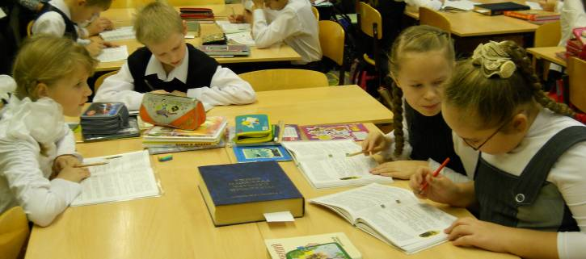

Чем же традиционный урок отличается

от продуктивного чтения
Цель: учим самостоятельно понимать текст.
Средство: приемы освоения текста до чтения, во время чтения или после чтения.

Традиционный урок:
До чтения: учитель готовит к восприятию текста. Например: «Сейчас узнаем о писателе и прочитаем…»

Во время чтения: текст читает учитель или хорошо читающие дети, остальные слушают.
После чтения: ученики отвечают на вопросы учителя, работа с текстом сводится к бесконечной беседе и вызывает скуку на уроке и не любовь к чтению.

Продуктивное чтение:
До чтения: ученики прогнозируют содержание текста, предполагают о чем текст по его названию, иллюстрации, портрету писателя. Возникает мотивация к чтению.
Во время чтения: читаем и ведем диалог с автором, задаем вопросы, прогнозируем ответы, проверяем себя по тексту. Возникает читательская интерпретация.
После чтения: беседуем и уточняем позицию автора.
Продуктивное чтение осваивается обучающимися уже на первых уроках обучения грамоте. По сути, Букварь – это уже мини-учебник литературного чтения. Технология направлена на формирование всех универсальных учебных действий: познавательных, коммуникативных, регулятивных, личностных. В методическом аппарате учебников, соответствующих ФГОС, такие задания маркированы точками разного цвета в зависимости от того, на какие результаты они нацелены (личностные – красным, регулятивные – оранжевым, познавательные – синим, коммуникативные – зелёным). Задания на предметный результат обозначены точкой серого цвета. Диалог с автором имеет условное обозначение – ребёнок с книгой.
Приведу примеры заданий, направленных на достижение результатов каждого из действий.

Формирование УУД
Познавательные УУД:
1) формируем умение извлекать информацию из схем, иллюстраций, текстов;
2) формируем умение представлять информацию в виде схемы;
3) формируем умение выявлять сущность, особенности объектов;
4) формируем умение на основе анализа объектов делать выводы;
5) формируем умение обобщать и классифицировать по признакам;
6) формируем умение ориентироваться на развороте учебника;
7) формируем умение находить ответы на вопросы в иллюстрации.

Коммуникативные УУД:
1) формируем умение слушать и понимать других;
2) формируем умение строить речевое высказывание в соответствии с поставленными задачами;
3) формируем умение оформлять свои мысли в устной форме;
4) формируем умение работать в паре.

Регулятивные УУД:
1) формируем умение высказывать своё предположение на основе работы с материалом учебника;
2) формируем умение оценивать учебные действия в соответствии с поставленной задачей;
3) формируем умение прогнозировать предстоящую работу (составлять план);
4) формируем умение осуществлять познавательную и личностную рефлексию.

Личностные УУД:
1) формируем умение выказывать своё отношение к героям, выражать свои эмоции;
2) формируем мотивации к обучению и целенаправленной познавательной
деятельности;
3) формируем умение оценивать поступки в соответствии с определённой ситуацией.

